PERANCANGAN SISTEM PENGARSIPAN SURAT MENYURAT GEREJA GMIT EFATA SOE BERBASIS WEB MENGGUNAKAN FRAMEWORK CODEIGNITER

Akhis Mistus Metkono¹, Radius Tanone²

¹,²Fakultas Teknologi Informasi, Program Studi Teknik Informasi, Universitas Kristen Satya Wacan

Email: ¹akhiesabrt@gmail.com, ²radius.tanone@uksw.edu

(Naskah masuk: dd mmm yyyy, diterima untuk diterbitkan: dd mmm yyyy)

Abstrak

Penggunaan teknologi informasi mengalami kemajuan dan perkembangan yang sangat pesat saat ini. Dengan adanya teknologi informasi dapat membantu dalam segala segi kebutuhan, salah satunya dalam pengarsipan surat menyurat. Pada Gereja GMIT Efata Soe khususnya bagian administrasi dan pengarsipan dalam menangani pengelolaan dan pencatatan data-data surat masuk dan surat keluar masih menggunakan prosedur-prosedur kerja manual yaitu penulisan secara manual dan pembukuan sebagai tempat penyimpanan data. Dengan permasalahan ini maka diperlukan sebuah Sistem Pengarsipan Surat Menyurat untuk membantu dalam penyimpanan database. Sistem Pengarsipan Surat Menyurat yang dibangun menggunakan teknologi PHP dan database Wamp Server dengan menggunakan Framework CodeIgniter. Metode yang digunakan dalam perancangan Sistem Pengarsipan ini adalah Metode Waterfall. Pengujian yang dilakukan adalah pengujian Alpha dengan menggunakan metode blackbox dan pengujian Beta. Sehingga hasil yang dicapai adalah sebuah Sistem Pengarsipan Surat Menyurat yang memiliki kecepatan untuk diakses, mudah digunakan dan sangat dibutuhkan dalam membantu pegawai dan staff Gereja Efata Soe dalam pengarsipan surat menyurat. Dengan adanya Sistem Pengarsipan Surat Menyurat ini sekiranya dapat membantu pegawai dan staff Gereja GMIT Efata Soe dalam pengarsipan surat menyurat.

Kata kunci: Website, Framework Codeigniter, Pengarsipan, wamp server

DESIGN OF A WEB-BASED SYSTEM OF GMIT EFATA SOE CHURCH'S CURVEL ARVING SYSTEM USING CODEIGNITER FRAMEWORK

Abstract
The use of technology information is progress and rapidly progressing now. The need of technology information is the most one possession of correspondence. In the GMIT Efata SoE Church, the administrative and archives management and keeping-record papers to entries still using the manual operating procedures, manual writing and keeping book as the date storage. This problem would be requiring a system filing of correspondence to assist in the database storage. The system filing of mail that was built using technology PHP and wamp database server’s framework Codegniter using. The method used in the designing system filing as a watefall method. This test has done alpha testing by using the black box method and beta testing. The result is a system filing of correspondence that a speed to access. The used easily used and needed urgently in church assisting staff GMIT Efata SoE in the filing of correspondence letters. The system filing of these letters, it should be possible to assist church completion employees of the mail.

Keywords: Website, Framework Codeigniter, Archive, Wamp Serve

PENDAHULUAN
Penggunaan teknologi informasi mengalami perkembangan yang besar dan menjadi salah satu kebutuhan pada saat ini. Sehingga hal ini menjadi dampak dan pengaruh terhadap manusia. Dengan ini dikatakan bahwa dengan menggunakan teknologi informasi maka dapat membantu perguruan tinggi dalam peningkatan keefektifan serta efisiensi terhadap proses bisnis yang saat ini sedang dijalani (Prabowo dan Saintika, 2018). Penggunaan teknologi informasi sendiri sudah diterapkan keberbagai instansi, seperti berorientasi pada profit maupun nonprofit, seperti di organisasi gereja (Andryanto et al, 2013)[1]. GMIT Efata Soe terletak Kelurahan Taubneno, Kecamatan Kota Soe, Kabupaten Timor Tengah Selatan (TTS). Gereja ini juga memiliki sebutan lain yaitu Jemaat Efata Soe adalah salah satu jemaat GMIT yang berada di Kota Soe. Terletak di Kelurahan Taubneno dan sekitarnya, penyebaran jemaat juga terbagi di beberapa kelurahan yang berada di Kota Soe. Dalam setiap kebutuhan pelayanan pada penyebaran jemaat ini terbagi ke dalam 16 (enam belas) Koordinator wilayah pelayanan atau sering dikenal dengan sebutan Lingkungan. Di lingkungan sendiri terbagi lagi kebeberapa Rukun Jemaat dengan jumlah sekiranya 3 – 8 rukun jemaat. Rukun Jemaat senidri adalah kumpulan dari beberapa kepala keluarga di mana setiap rukun jemaat mempunyai kurang lebih ada belasan kepala keluarga. Dari hasil Laporan dan Pertanggungjawaban Majelis Jemaat setempat pada periode 2019 saat Persidangan Jemaat yang dilakukan pada tahun 2020 total jumlah kepala keluarga mencapai 2.476 dan memiliki jumlah jiwa mencapai 11.433 jiwa. Pada GMIT Efata Soe sendiri dikenal jabatan pelayan serta jabatan organisasi. GMIT Efata Soe memiliki 7 (Tujuh) orang pendeta di mana untuk penugasannya ditentukan dari Majelis Sinode Harian (MSH) GMIT; 360 orang Penatua, 212 orang Diaken, 1 (satu) orang Pengajar (menurut data ditahun 2019). Hasil dari pengamatan yang dilakukan, Gereja GMIT Efata Soe telah mempunyai kanal internet berupa kabel dan nirkabel (WIFI). Tetapi fasilitas ini masih digunakan seputar melakukan browsing ke media sosial. Sehingga dengan fasilitas yang ada, seharusnya dapat digunakan dalam pembangunan atau perancangan dan pengembangan sistem informasi, salah satu contoh seperti komunikasi jemaat dan proses pengarsipan surat menyurat[2].
Gereja GMIT Efata Soe sendiri belum memiliki website sebagai sarana informasi dan pengarsipan surat menyurat yang bisa diakses. Setiap kegiatan pelayanan jemaat masih bersifat konvensional (menggunakan kertas) maka dari itu pelayanan terhadap jemaat, dalam pendataan data jemaat, pengajuan surat keterangan, dan layanan lain terhambat serta masih kurang terstruktur dengan rapih. Pada GMIT Efata Soe khususnya bagian administrasi dan pengarsipan dalam mengelola dan mencatat data-data surat masih dikerjakan dengan cara manual yaitu penulisan secara manual dan pembukuan sebagai tempat untuk menyimpan data. Sehingga hal ini dapat menghambat pekerjaan dan beresiko kehilangan data. Adapun tulisan-tulisannya sulit dibaca dan dapat memicu kekeliruan atau kesalahan dalam penulisan data. Dalam proses pengarsipan data surat masih mempunyai masalah seperti pada keamanan data yang belum maksimal, sehingga untuk disposisi surat sendri juga memakan waktu yang lama disebabkan jarak bagi penerima surat dan tempat pengarsipan yang sedikit berjarak. Adapun proses disposisi surat pada administrasi Gereja GMIT Efata Soe, untuk yang mengirim surat harus melakukan pencarian terdahulu untuk mengetahui letak surat yang akan dikirim. Sehingga dalam pencarian surat memakan waktu cukup lama di mana harus mencari pengarsipan surat agar bisa mendapatkan surat yang dibutuhkan. Sehingga dengan permasalahan ini maka dibutuhkan adanya perancangan atau pembuatan sistem informasi dalam membantu proses pengarsipan surat menyurat[1].
Berdasarkan permasalahan ini maka dibutuhkan adanya Sistem Surat Menyurat dan Pengarsipan Data Berbasis Web Menggunakan Framework CodeIgniter. Perancangan ini dimaksudkan untuk menerapkan Sistem Surat Menyurat dan Pengarsipan Data berbasis Web dengan kemampuannya dalam membantu melancarkan proses pengarsipan surat menyurat, sehingga dalam hal proses disposisi surat menyurat tidak memerlukan banyak waktu dan mempermudah petugas disetiap pencarian ataupun pengarsipan data. Sistem Surat Menyurat yang dibangun menggunakan teknologi PHP dan database Wamp Server dengan menggunakan Framework CodeIgniter. Tujuan dari perancangan Sistem Pengarsipan Surat Menyurat ini adalah untuk membantu dan mendukung para pegawai atau staf Gereja Efata Soe dalam mengarsipkan data surat kedalam database, adapun manfaat dari sistem ini adalah untuk menghindari dari kehilangan data dan mudah dalam pencarian data surat. Alasan digunakannya Framework CodeIgniter adalah karena Framework CodeIgniter sangat ringan dan cepat dalam pembuatan web dan dapat mengimplementasikan struktur MVC (Model, View, Controller) dengan penyusunan kode yang rapi, sehingga bisa menjadi responsive dan dapat menghasilkan format coding yang dapat membantu dalam pengembangan sistem yang telah dirancang[3].

TINJAUAN PUSTAKA
  - Penelitian Terdahulu

Penelitian terdahulu mengenai “Rancang Bangun Sistem Pengarsipan Surat Pada Kantor DPRD Kota Banjarmasin Berbasis Web Menggunakan Framework CodeIgniter”, peneliti membahas tentang bagaimana cara menangani tugas pengolahan serta pendataan surat masuk dan surat keluar yang mana proses ini masih dikerjakan dengan cara manual seperti dicatat ke dalam buku besar sebagai pengarsipan data. Oleh karena itu dikhwatirkan bisa mengalami kesalahan dan kekeliruan dalam pendatan. Hasil dari penelitian ini adalah dirancangnya sebuah Sistem Pengarsipan Surat pada kantor DPRD Kota Banjarmasin telah berhasil dilakukan dan dapat dioperasikan seperti yang diharapkan[3].
Penelitian terdahulu selanjutnya “Sistem Informasi Manajemen Pengarsipan Berbasis Framework CodeIgniter Untuk Mentertibkan Pelayanan Surat Menyurat”, Peneliti membahas tentang cara dalam menertibkan surat untuk mengatasi permasalahan dalam administrasi surat menyurat sehingga proses disposisi dan pencatatan surat menjadi lebih baik. Dengan cara ini dapat mengurangi penumpukan surat dan pencarian arsip yang memakan waktu lama. Maka dari itu dibangunlah sistem pengarsipan berbasis framework codeigniter. Dengan adanya sistem ini dapat membantu dan menertibkan pengarsipan surat dan dalam pencarian arsip surat. [4].
Penelitian terdahulu yang selanjutnya “Perancangan Sistem Informasi Pengarsipan dan Disposisi Surat Berbasis Web Dengan Menggunakan Framework CodeIgniter”, peniliti membahas tentang masalah-masalah dalam suatu instansi yang pengasrsipannya dikerjakan dengan cara manual yaitu ditulis ke dalam buku besar setelah itu di lakukan pendataan kembali serta adanya pengiriman balasan ke instansi berbeda, sehingga membuat pekerjaannya menjadi lambat. Sehingga dibuatlah sistem tersebut dengan tujuan untuk mempermudah dan mempercepat pekerjaan dalam pengarsipan dan disposisi surat[5].
Dari hasil penelitian sebelumnya di atas tentang perancangan aplikasi Sistem Informasi berbasis Web menggunakan Framework Codeigniter, maka dibuatlah penelitian dalam Perancangan Sistem Pengarsipan Surat Menyurat Gereja GMIT Efata Soe Berbasis Web Menggunakan Framework CodeIgniter di mana tujuannya dalam membantu Gereja Efata Soe khususnya bagian administrasi dan pengarsipan dalam menangani pengelolaan dan pencatatan data surat yang memakai bahasa pemrograman PHP dan Wamp Server.

  - Dasar Teori

    - Website

word wide web (WWW) atau dikenal sebagai web adalah sebuah sumber daya internet yang memiliki pengaruh besar, dimana setiap informasi dapat disebar dengan melalui hypertext, sehingga dapat jadi acuan dalam pencarian file[6]. Menurut Rahmadi (2013:1) dalam (Syarif, 2017), “Website merupakan beberapa laman web di mana mempunyai judul yang berkaitan, bisa berupa berkas gambar dan juga bisa berupa file lainnya. Sehingga dari teori di atas ditarik kesimpulan website merupakan sebuah teknologi di mana internet digunakan sebagai media informasi berupa berkas atau dokumen yang saling terkait[7]. Website sendiri mencakup semua halaman web dalam sebuah domain informasi, sedangkan domain merupakan sebuah nama dari salah satu institusi yang dapat diakses, seperti ephi.id, yahoo.com dan google.com. Agar memiliki sebuah domain perlu dilakukan penyewaan dari register yang ada[8]. Menurut Guntur Wibisono, Wahyu Eko Susanto (2015) yang dijelaskan oleh Arief (2011:7) dan Yuhefizar, “Website merupakan file-file yang berupa teks, gambar, suara, animasi dan video yang menggunakan protocol HTTP (hypertext transfer protokol) sehingga dalam mengakses harus melalui browser[9]. Menurut mereka Website juga bersifat statis dan dinamis dalam pembentukan suatu rangkaian bangunan yang berkaitan, yang dihubungkan dengan jaringan (hyperlink) [10].

    - Codeigniter

Menurut Hustinawati, Albert Kurnia Himawan dan Latifah, (2014, p6), Purbadian (2016) dan Hakim (2010:8) mengatakan bahwa Codeigniter merupakan sebuah framework aplikasi web open source yang dipakai dalam merancang sebuah sitem PHP yang dinamis, dengan fungsi dalam membantu setiap perancangan codeigniter dalam merancang sebuah sistem dengan cepat[11]. Sehingga diambil kesimpulan dari pengertian di atas adalah CodeIgniter merupakan Framework PHP yang membungkus sebuah aplikasi web berfitur lengkap menjadi satu[12], sehingga dapat membantu mempercepat Jurnal Sistem Informasi dan Teknologi Peradaban (JSITP) developer dalam pengembangan aplikasi web dengan cepat[13].

    - Sistem Pengarsipan

Sistem pengarsipan adalah salah satu tempat atau penyimpanan untuk menata atau menyimpan arsip dalam bentuk bahan, dokumen atau file berupa abjad, nomor ataupun kombinasi huruf sebagai identitas untuk arsip. Sistem tersebut dirancang sehingga memudahkan pengarsipan dan pengambilan kembali data arsip. Pengarsipan sendiri saat ini memiliki peran penting dalam suatu instansi terkhusunya pada bagian administrasi karena menjadi salah satu pusat memori disetiap kegiatan dalam suatu instansi. Sistem pengarsipan atau filling sendiri adalah tugas mengumpulkan file, naskah serta arsip ke dalam tempat yang disediakan sehingga dapat dengan mudah dicari saat dibutuhkan[14].

METODE DAN PERANCANGAN

3.1. Tahapan Penelitian
Dalam Perancangan Sistem Pengarsipan Surat Menyurat Gereja GMIT Efata Soe dilakukan beberapa tahapan penilitian yang dapat dilihat pada Gambar 1.

Pengambilan Informasi
Perancangan Sistem
Implementasi
Analisis Permasalahan
Pengujian Sistem

Gambar 1. Tahapan Penelitian

Gambar 1 merupakan Tahapan Penelitian. Pada tahap ini dilakukan identifikasi terhadap masalah terkait Pengarsipan Surat Menyurat di GMIT Efata Soe, dengan cara pengambilan data terkait Pengarsipan Surat Menyurat. Pengambilan datanya sendiri berupa wawancara pada pihak staff GMIT Efata Soe. Kemudian dilakukan perancangan sistem pengarsipan surat menyurat pada GMIT Efata Soe menggunakan teknologi PHP, wamp serve dengan framework codeigniter. Setelah itu dilakukan implementasi pada sistem yang telah dirancang dan konfigurasi sistem. Yang kemudian dilakukan pengujian sistem, dengan dijalankan program atau web yang telah dibuat dengan menguji sistemnya.

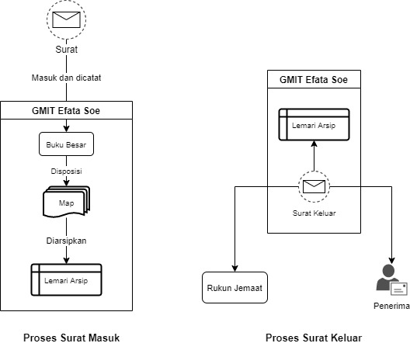
Gambar 2. Proses surat masuk dan surat keluar pada GMIT Efata Soe

Gambar 2 merupakan proses dari pengarsipan surat masuk dan surat keluar. Pada Gereja GMIT Efata Soe proses pengarsipan surat menyurat ada 2 (dua) macam yaitu :
- Surat Masuk
Ketika ada surat masuk yang ditujukan untuk GMIT Efata Soe maka surat tersebut akan dicatat ke dalam buku agenda dan didisposisikan (menulis nomor surat, tangaal surat masuk dan paraf) kemudian surat itu dibaca oleh penerima setelah selesai dibaca surat itu akan disimpan ke dalam sebuah map yang telah disiapkan menurut jenisnya, langkah selanjutnya surat itu akan disimpan ke dalam lemari arsip sebagai penyimpanan berdasarkan jenis suratnya.
- Surat Keluar
Ketika GMIT Efata Soe akan mengeluarkan surat keluar maka surat tersebut akan dibuat sesuai dengan jenis surat yang dibutuhkan. Surat akan dibuat dalam 3 rangkap, rangkap yang pertama akan diberikan kepada yang menerima surat, rangkap yang kedua untuk tempat tujuan seperti dalam rukun jemaat dan rangkap yang ketiga akan disimpan sebagai arsip di kantor Gereja GMIT Efata Soe.
Dalam penelitian ini akan dirancang sebuah sistem pengarsipan surat menyurat berbasis web menggunakan framework codeigniter yang bertujuan untuk mengganti lemari pengarsipan yang secara manual menjadi sebuah sistem yang dapat menyimpan pengarsipan surat menyurat dalam sistem database. Sistem ini dirancang sama persis dengan atribut yang terdapat didalam lemari arsip dimana akan dibagi menjadi 2 (dua) bagian :
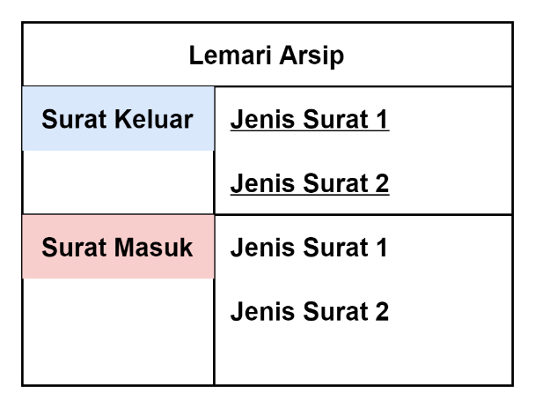
Gambar 3. Lemari Arsip

Proses pengarsipan surat menyurat di GMIT Efata Soe tersebut kurang efektif, karena surat-suratnya diagendakan, dibuat dan diarsipkan secara manual. Proses pengarsipan yang dilakukan seperti itu tidak kecil kemungkinan akan adanya kehilangan berkas surat saat melakukan pengarsipan, terlebih lagi pada saat melakukan disposisi. Pengarsipan dalam bentuk kertas juga mempunyai batas waktu. Setiap kurun waktu tertentu arsip tersebut akan dihancurkan, dengan kata lain tidak ada arsip yang lebih dari kurun waktu tersebut. Pengarsipan dengan cara manual mempunyai banyak kekurangan. Di dalam lemari pengarsipan disimpan semua data surat sesuai jenisnya yang dibagi menjadi 2 (dua) bagian yaitu surat masuk akan disimpan berdasarkan jenisnya pada rak surat bagian atas dan surat keluar akan disimpan berdasarkan jenisnya pada rak surat bagian bawah.
Dari penjelasan di atas maka perlu dirancang sebuah sistem pengarsipan surat menyurat yang dapat membantu dan memudahkan staf GMIT Efata Soe dalam mengolah dan memproses pencarian, pendataan, laporan dan pengarsipan surat menyurat.

3.2. Metode
Metode yang digunakan dalam perancangan sistem ini adalah metode waterfall. Metode waterfall sering dinamakan siklus hidup klasik (classic life cycle), dimana hal ini menggambarkan pendekatan yang sistematis dan juga berurutan pada pengembangan perangkat lunak dengan tahapan requirement, system design, implementation, integration dan maintenance[15].

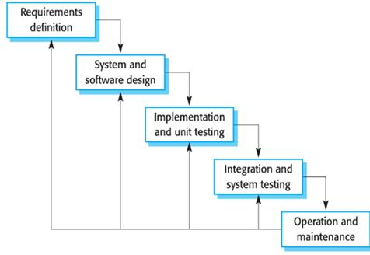

Gambar 4. Metode Waterfall

Gambar 4 merupakan tahapan waterfall yaitu dimulai dengan diskusi atau survey dalam mendapatkan ide dan informasi, dilanjutkan dengan desain sistem, kemudian diimplementasikan dan testing sistem, setelah itu sistem siap untuk digunakan.

3.3. Flowchart Surat Masuk
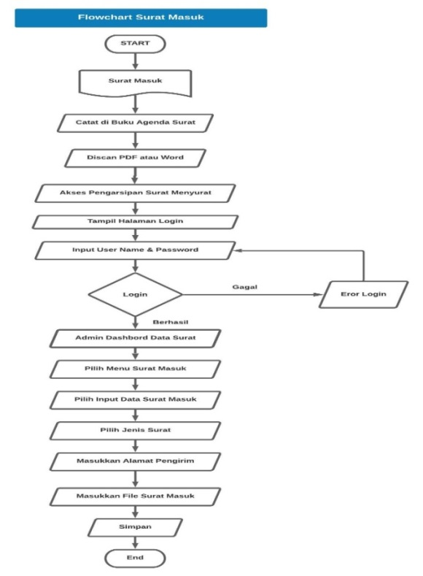

Gambar 5. Flowchart Surat Masuk
Gambar 5 merupakan Flowchart surat masuk, pada sistem ini hanya ada satu admin yang bisa mengelola surat masuk dari awal menerima surat, dicatat dalam buku agenda surat kemudian discan pdf atau word setelah itu admin akan mengakses masuk ke sistem pengarsipan surat menyurat setelah itu admin akan menginput username dan password apabila benar akan ditampilkan dashboard data surat tapi apabila gagal maka akan menampilkan gagal atau username dan password salah. Setelah itu admin klik pada menu surat masuk dan akan ditampilkan data dan input surat masuk, kemudian admin akan memilih jenis surat, setelah itu masukkan alamat pengirim dan masukkan file surat masuk lalu klik simpan. Setelah itu surat berhasil disimpan ke dalam sistem surat masuk sebagai arsip.

3.4. Flowchart Surat Keluar
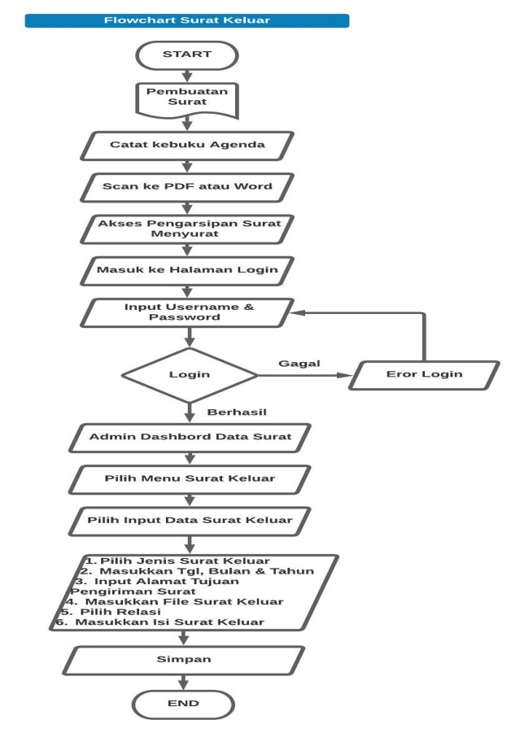
Gambar 6. Flowchart Surat Keluar

Pada gambar 6 menunjukkan Flowchart surat keluar, pada sistem ini hanya ada satu admin yang bisa mengelola surat keluar dari awal pembuatan surat, dicatat dalam buku agenda surat kemudian discan pdf atau word setelah itu admin akan mengakses masuk ke sistem pengarsipan surat menyurat kemudian admin akan menginput username dan password apabila benar akan ditampilkan dashboard data surat tapi apabila gagal maka akan menampilkan gagal atau username dan password salah. Setelah itu admin memilih menu surat keluar dan akan ditampilkan data dan input surat keluar, kemudian admin akan memilih jenis surat, kemudian masukkan tanggal, masukkan bulan dan tahun pembuatan surat keluar, setelah itu masukkan alamat tujuan surat keluar. Kemudian masukkan file surat keluar, setelah itu pilih relasi surat keluar kemudian masukkan isi dari surat keluar lalu klik simpan. Setelah itu surat berhasil disimpan ke dalam sistem surat keluar sebagai arsip.

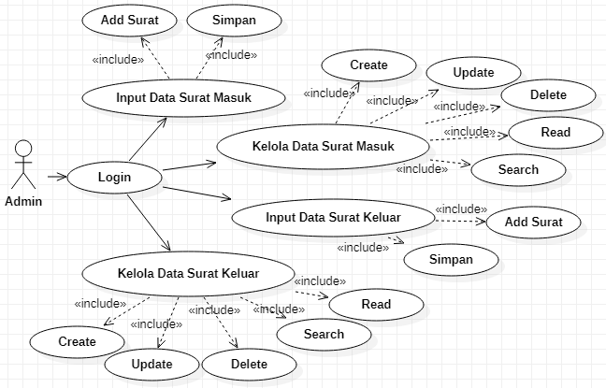
3.5. Usecase Diagram

Gambar 7. Usecase Diagram

Gambar 7 adalah usecase diagram yang di mana dalam sistem ini hanya dapat diakses oleh satu actor yaitu admin. Admin sendiri dapat melakukan beberapa fungsi di dalam sistem ini yaitu dapat menginput data surat dan mengelola data surat. Di dalam mengelola data surat admin dapat melakukan create, read, update, deleta dan search. Create berfungsi untuk menambah data surat, read memiliki fungsi untuk mebuka serta bisa mendownload data surat, update berfungsi dalam mengupdate data surat, delete berfungsi dalam menghapus data surat dan search berfungsi dalam mencari data surat yang ingin dilihat atau didownload.

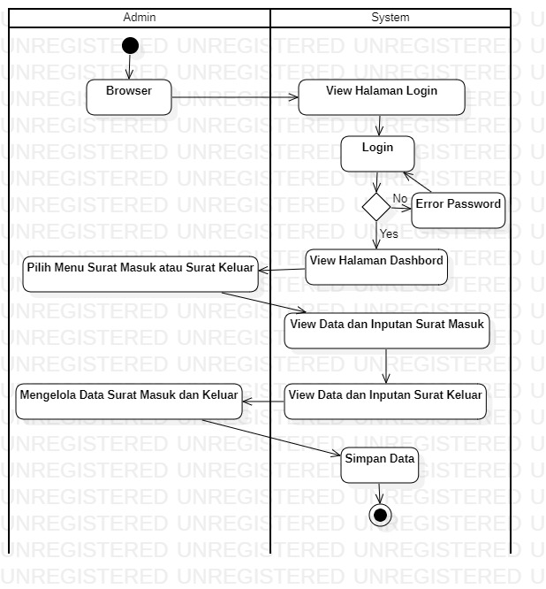
3.6. Activity Diagram

Gambar 8. Activity Diagram

Gambar 8 merupakan activity diagram di mana ini merupakan aktifitas yang terjadi ketika admin melakukan akses kesistem pengarsipan surat menyurat melalui browser. Pada aktifitas ini admin dapat melakukan login ke dalam sistem kemuadian memilih kegiatan atau jenis menu yang akan dikerjakan atau dikelola. Ketika melakukan login dan password error maka sistem akan memberi peringatan error. Setelah admin berhasil masuk kedalam sistem maka admin dapat melakukan kelola data surat, setelah selesai kelola admin bisa menyimpan data surat ke dalam sistem.

HASIL DAN PEMBAHSAN

4.1. Tampilan Halaman Login Sistem

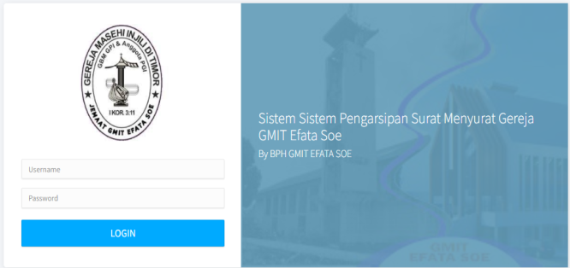

Gambar 9. Tampilan Halaman Login

Gambar 9 merupakan tampilan laman login Sistem Pengarsipan Surat Menyurat Gereja GMIT Efata Soe. Pada halaman ini admin perlu mamasukkan username dan password. apabila saat admin menginput username dan password salah maka login tidak akan berhasil dan sistem akan mengarahkan ketampilan halam login lagi untuk menginput kembali username dan password yang sesuai.

4.2. Tampilan Halaman Dashboard Data Surat
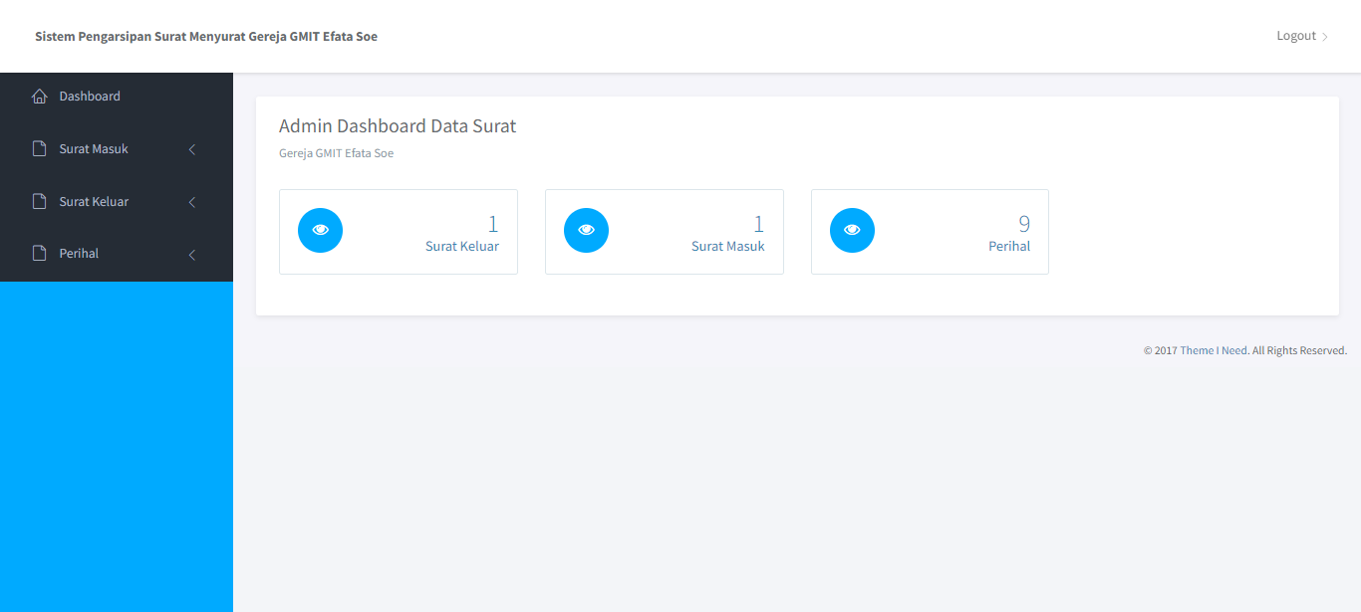

Gambar 10. Halaman Dashboard Data Surat

Gambar 10 merupakan tampilan halaman dashboard data surat, di mana pada dashboard data surat terdapat tampilan menu data surat. Pada laman dashboard ini admin dapat memilih menu surat yang ingin dikerjakan atau dikelola.

4.3. Tampilan Halaman Tabel Surat Masuk
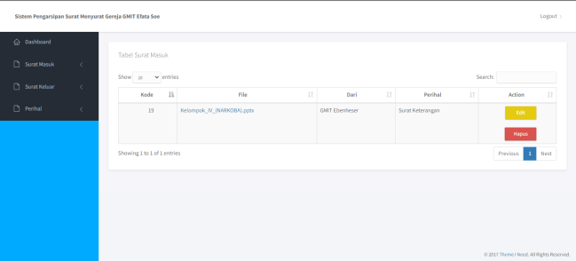
Gambar 11. Tampilan Halaman Tabel Surat Masuk

Gambar 11 merupakan tampilan halaman tabel surat masuk. Dalam laman ini akan menunjukkan isi dari surat masuk yang telah berhasil diinput atau disimpan. Di dalam tabel surat masuk admin dapat melakukan edit, hapus, download atau membuka isi surat masuk dan search surat terkait.

4.4. Tampilan Halaman Input Surat Masuk
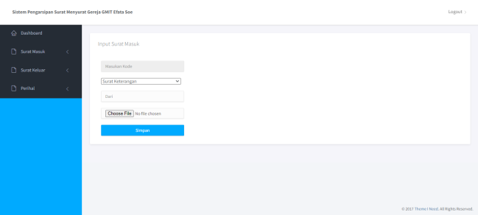

Gambar 12. Tampilan Halaman Input Surat Masuk

Gambar 12 adalah halaman input surat masuk, di mana pada laman ini admin hanya bisa melalukan input surat masuk dan simpan. Setealah berhasil disimpan makan surat tersebut akan masuk ke tabel surat masuk atau data surat masuk.

4.5. Source Code Tabel Surat Masuk dan Halaman Input Surat Masuk
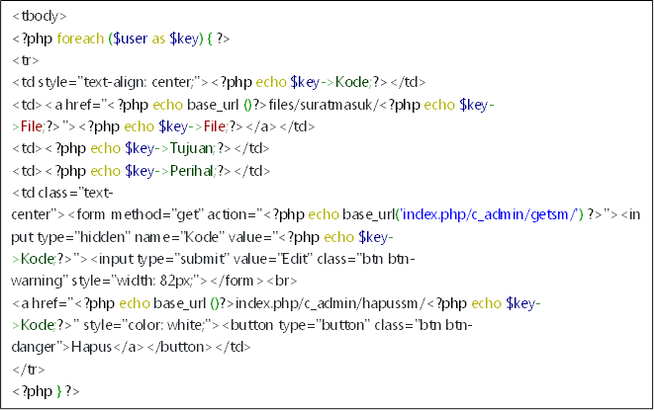

Gambar 13. Source Code Tabel Surat Masuk dan Halaman Input Surat Masuk

Gambar 13 adalah source code yang digunakan pada framework codeigniter untuk tabel surat masuk dan laman input surat masuk. Dari source code di atas sendiri akan menampilkan tabel surat masuk dan halaman pada input surat masuk yang dapat berfungsi sesuai dengan yang dinginkan pengguna. Bagian codeigniter yang dapat diimplementasikan pada tabel surat masuk serta halaman input surat masuk ini adalah fungsi dari CRUD (create, delete, update, search) ketika surat berhasil disimpan.

4.6. Tampilan Halaman Tabel Surat Keluar
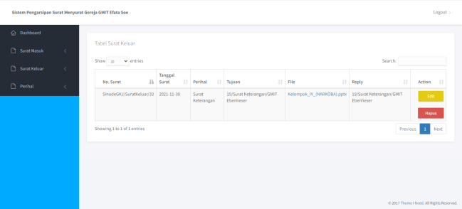

Gambar 14. Tampilan Tabel Surat Keluar

Gambar 14 merupakan tampilan laman tabel surat keluar. Pada halaman ini akan menunjukkan isi dari surat keluar yang telah berhasil diinput atau disimpan. Di dalam tabel surat keluar admin dapat melakukan edit, hapus, download atau membuka isi surat keluar dan search surat terkait.

4.7. Tampilan Halaman Input Surat Keluar
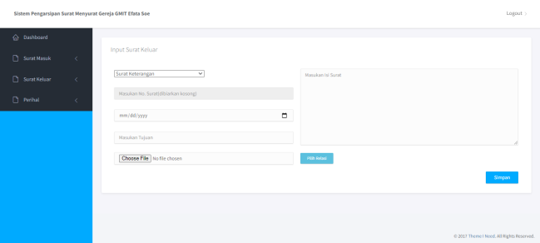

Gambar 15. Halaman Input Surat Keluar

Gambar 15 merupakan halaman input surat keluar, di mana pada halaman ini admin hanya bisa melalukan input surat keluar dan simpan. Setealah berhasil disimpan makan surat tersebut akan masuk ke tabel surat keluar atau data surat keluar.

4.8. Source Code Tabel Surat Keluar dan Halaman Input Surat Keluar
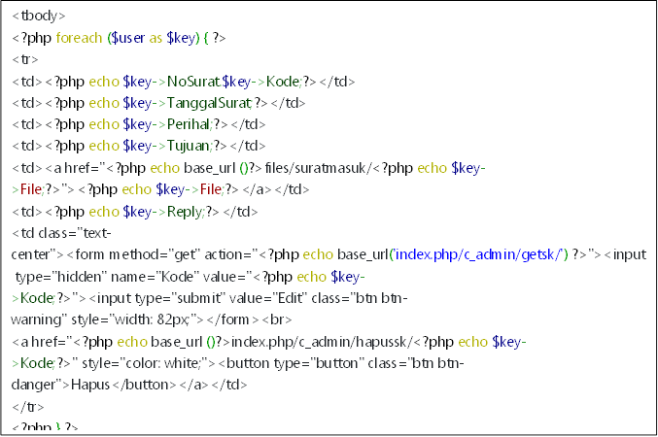

Gambar 16. Source Code Tabel Surat Keluar dan Halaman Input Surat Keluar
Gambar 16 merupakan source code yang digunakan pada framework codeigniter untuk tabel surat keluar dan laman input surat keluar. Dari hasil source code di atas sendiri akan menampilkan tabel surat keluar dan laman pada input surat keluar yang dapat berfungsi sesuai dengan yang dinginkan pengguna. Bagian codeigniter yang dapat diimplementasikan pada tabel surat keluar dan laman input surat keluar adalah fungsi dari CRUD (create, delete, update, search) ketika surat berhasil disimpan.

4.9. Hasil Pengujian Sistem Pengarsipan Surat Menyurat
Pada hasil uji coba akan dilakukan pengujian terhadap Sistem Pengarsipan Surat Menyurat yang telah dibangun, tujuannya dalam melakukan uji coba kelayakan pada sistem yang sudah dirancang. pada uji coba ini digunakan pengujian Alpha dan Beta.

- Pengujian Alpha
Dalam pengujian Alpha digunakan metode Black Box, tujuannya agar mengetahui sistem pengarsipan surat menyurat sudah sesuai dengan yang diharapkan atau tidak. Uji coba tersebut dilakukan pada halaman login sistem pengarsipan surat menyurat. Hasil dari uji coba alpha dapat dilihat pada tabel 1.

Tabel 1. Pengujian Log In Sistem Pengarsipan Surat Menyurat

Skenario Pengujian | Hasil yang Diharapkan | Hasil Uji
Kosongkan semua data log in lalu klik masuk | Sistem tidak menerima akses log in sehingga hasilnya error | Berhasil
Menginput User name dan password salah, lalu klik masuk | Sistem tidak menerima akses log in sehingga ada pemberitahuan username dan password salah | Berhasil
Memasukkan data user name dan password yang benar, lalu klik masuk | Sistem menerima akses log in dan menanmpilkan dashboard data surat | Berhasil

- Pengujian Beta
Dalam pengujian beta sendiri dilakukan dengan cara disebarkan kebeberapa penguji dengan tanpa kehadiran dari perancang sistem, pengujian ini menggunakan google form sebagai hasil koesioner dalam mengetahui seberapa baik sistem ini dirancang.. Berdasarkan hasil dari google form maka dilakukan perhitungan sehingga bisa mengetahui seberapa baik sistem ini dirancang.. Google form yang dibuat berisi 10 (sepuluh) pertanyaan yang ditujukan kepada 7 (tujuh) orang responden yang menggunakan skala likert dari skala 1 sampai 4.
Tabel 2 merupakan poin penilaian dari skala likert dari pertanyaan-pertanyaan yang sudah dibuat.

Tabel 2. Skala Penilaian

Tingkat Kepuasan | Skala
Sangat Setuju (SS) | 4
Setuju (S) | 3
Tidak Setuju (TS) | 2
Sangat Tidak Setuju (STS) | 1

Dari hasil kuesioner google form, maka akan dilakukan perhitungan presentase dari setiap jawaban menggunakan rumus :
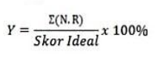

Berikut hasil perhitungan kuesioner :

Tabel 3. Hasil Pengujian Kuesioner

Pertanyaan | Jawaban | Skala (N) | R | N.R | ?(N.R)
Apakah mudah untuk mengakses pengarsipan surat menyurat | 1. STS  2. TS  3. S  4. SS | 1  2  3  4 | 0  0  6  1 | 0  0  18  4 | 22
Bagaimana kecepatan dalam mengakses Sistem Pengarsipan Surat Menyurat Gereja GMIT Efata Soe | 1. STS  2. TS  3. S  4. SS | 1  2  3  4 | 0  0  3  4 | 0  0  9  16 | 25
Apakah Sistem Pengarsipan Surat Menyurat Gereja GMIT Efata Soe memiliki tampilan yang bagus | 1. STS  2. TS  3. S  4. SS | 1  2  3  4 | 0  2  3  2 | 0  4  9  8 | 21
Apakah tampilan Tabel Data Surat Masuk dan Surat Keluar pada Sistem Pengarsipan Surat Menyurat Gereja GMIT Efata Soe menarik | 1. STS  2. TS  3. S  4. SS | 1  2  3  4 | 0  1  2  4 | 0  2  6  16 | 24
Apakah penggunaan fitur atau fungsi CRUD pada Sistem Pengarsipan Surat Menyurat Gereja GMIT Efata Soe mudah untuk digunakan | 1. STS  2. TS  3. S  4. SS | 1  2  3  4 | 0  0  5  2 | 0  0  15  8 | 23
Secara keseluruhan apakah penggunaan Sistem Pengarsipan Surat Menyurat Gereja GMIT Efata Soe ini memuaskan | 1. STS  2. TS  3. S  4. SS | 1  2  3  4 | 0  0  5  2 | 0  0  15  8 | 23
Apakah Sistem Pengarsipan Surat Menyurat Gereja GMIT Efata Soe ini sesuai dengan kebutuhan | 1. STS  2. TS  3. S  4. SS | 1  2  3  4 | 0  0  2  5 | 0  0  6  20 | 26
Apakah Sistem Pengarsipan Surat Menyurat Gereja GMIT Efata Soe yang telah dirancnag bisa membantu kinerja pegawai atau staf Gereja | 1. STS  2. TS  3. S  4. SS | 1  2  3  4 | 0  0  3  4 | 0  0  9  16 | 25
Apakah Sistem Pengarsipan Surat Menyurat Gereja GMIT Efata Soe yang sudah dirancang bisa mendukung pengelolaan database kepegawaian | 1. STS  2. TS  3. S  4. SS | 1  2  3  4 | 0  0  6  1 | 0  0  18  4 | 22
Apakah Sistem Pengarsipan Surat Menyurat Gereja GMIT Efata Soe yang telah dibuat dapat dioperasikan dengan mudah | 1. STS  2. TS  3. S  4. SS | 1  2  3  4 | 0  0  5  2 | 0  0  15  8 | 23

Dari hasil uji coba Beta dalam tabel 3 pada pertanyaan yang pertama diperoleh nilai Y = 22/30x100 = 73% yang berarti bahwa sistem ini sangat mudah diakses. Untuk pertanyaan kedua diperoleh nilai Y = 25/30x100 = 83% yang berarti bahwa sistem ini memiliki kecepatan untuk di akses. Untuk pertanyaan ketiga diperoleh nilai Y = 21/30x100 = 70% menunjukkan bahwa tampilan dari sistem ini perlu untuk ditingkatkan lagi. Untuk pertanyaan keempat diperoleh nilai Y = 24/30x100 = 80% yang menunjukkan bahwa tampilan tabel surat masuk dan surat keluar menarik. Untuk pertanyaan kelima diperoleh nilai Y = 23/30x100 = 76% yang menunjukkan bahwa fungsi dari CRUD mudah untuk digunakan. Untuk pertanyaan keenam diperoleh nilai Y = 23/30x100 = 76% menunjukkan bahwa penggunaan sistem ini memuaskan. Untuk pertanyaan ketujuh diperoleh nilai Y = 26/30x100 = 86% menunjukkan bahwa sistem pengarsipan surat menyurat ini sangat dibutuhkan. Untuk pertanyaan kedelapan diperoleh nilai Y = 25/30x100 = 83% menunjukkan bahwa sistem ini sangat membantu kinerja para pegawai dan staff Gereja Efata Soe. Untuk pertanyaan kesembilan diperoleh nilai Y = 22/30x100 = 73% menunjukkan bahwa sangat mendukung dalam pengolahan database pegawai. Untuk pertanyaan kesepuluh diperoleh nilai Y = 23/30x100 = 76% menunjukkan bahwa sistem ini mudah untuk dioperasikan.

KESIMPULAN
Berdasarkan hasil pembahsan diatas untuk menjawab permasalahan yang ada maka perlu dirancang sebuah sistem dalam mambantu pengarsipan surat menyurat. Sehingga dibangunlah Sistem Pengarsipan Surat Menyurat Gereja GMIT Efata Soe berbasis web menggunanakan framework codeigniter. Teknologi yang digunakan dalam sistem ini tidak begitu sulit sehingga sangat membantu dan mudah untuk digunakan atau dioperasikan oleh pengguna. Adapun sistem ini sangat mudah dan cepat untuk diakses, tetapi masih memiliki tampilan yang kurang menarik sehingga perlu untuk ditingkatkan lagi agar lebih menarik. Sistem ini memiliki tampilan pada tabel yang rapih dan menarik. Sehingga sistem ini sangat memuaskan dan sesuai dengan kebutuhan, sistem ini juga sangat membantu kinerja para pegawai dan dapat mendukung dalam pengolahan database dan mudah untuk dioperasikan.
Dengan adanya sistem ini sekiranya dapat membantu Gereja Efata Soe dalam pengarsipan surat menyurat. Adapun sistem ini perlu adanya pengembangan dalam penambahan fitur-fitur lain dan pada bagian tampilan agar menjadi lebih bagus dan efektif untuk dioperasikan.

DAFTAR PUSTAKA
[1] A. L. Tungadi and E. Elisabeth, “Desain Sistem Enterprise Resource Planning untuk Peningkatan Efektifitas Layanan Umat Gereja,” JRST (Jurnal Ris. Sains dan Teknol., vol. 2, no. 2, p. 77, 2018, doi: 10.30595/jrst.v2i2.3517.
[2] S. Y. D. Don EDG Pollo, Meiton Boru, Rosmiyati A Bella, Dominggus G.H. Adoe, “WEBSITE SEBAGAI MEDIA INFORMASI DAN KOMUNIKASI PELAYANAN GEREJA,” JCSE J. Community Serv. Empower., vol. 1, no. 1, pp. 56–68, 2020.
[3] S. Restrepo Klinge, “RANCANG BANGUN SISTEM PENGARSIPAN SURAT PADA KANTOR DPRD KOTA BANJARMASIN BERBASIS WEB MENGGUNAKAN FRAMEWORK CODEIGNITER,” Αγαη, vol. 8, no. 5, p. 55, 2019.
[4] N. Suarna, “Sistem Informasi Manajemen Pengarsipan Berbasis Framework Code Igniter Untuk Mentertibkan Pelayanan Surat Menyurat,” Intern. (Information Syst. Journal), vol. 2, no. 1, pp. 31–46, 2019, doi: 10.32627/internal.v2i1.70.
[5] M. Hatta, M. M. Anwar, I. N. Diana, and M. H. Amarul M, “Perancangan Sistem Informasi Pengarsipan Dan Disposisi Surat Berbasis Web Dengan Menggunakan Framework Codeigniter,” SCAN - J. Teknol. Inf. dan Komun., vol. 14, no. 2, 2019, doi: 10.33005/scan.v14i2.1481.
[6] P. Studi, T. Informatika, F. Teknik, U. Khairun, J. J. Metro, and K. T. Selatan, “SISTEM INFORMASI PENJUALAN ONLINE BERBASIS WEB,” vol. 02, no. 2, pp. 85–91, 2018.
[7] N. J. Simanjuntak, S. Suryadi, and G. J. . Silaen, “Sistem Pengarsipan Surat Bagian Organisasi Dan Tatalaksana Pada Kantor Bupati Labuhanbatu Berbasis Web,” J. Inform., vol. 5, no. 3, pp. 26–36, 2019, doi: 10.36987/informatika.v5i3.733.
[8] A. Simangunsong and M. Informatika, “Sistem Informasi Pengarsipan Dokumen Berbasis Web,” J. Mantik Penusa, vol. 2, no. 1, pp. 11–19, 2018, [Online]. Available: http://e-jurnal.pelitanusantara.ac.id/index.php/mantik/article/view/317.
[9] P. S. Hasugian, “Perancangan website sebagai media promosi dan informasi,” J. Inform. Pelita Nusant., vol. 3, no. 1, pp. 82–86, 2018.
[10] P. Krisnayani, I. K. R. Arthana, and I. G. M. Darmawiguna, “Analisa Usability Pada Website UNDIKSHA Dengan Menggunakan Metode Heuristic Evaluation,” vol. 5, 2016.
[11] P. Irawan, D. A. P. Prasetya, and P. Sokibi, “Rancang Bangun Sistem Pengarsipan Surat Kedinasan Berbasis Web Menggunakan Framework Codeigniter,” J. Manaj. Inform. dan Sist. Inf., vol. 3, no. 2, pp. 157–165, 2020.
[12] N. Nilfaidah, A. S. Miru, and M. Lamada, “Pengembangan Sistem Absensi Mahasiswa Realtime Menggunakan PHP, MYSQL, SMS Gateway, dan Framework Codeigniter,” J. Najmi Nilfaidah, vol. 3, pp. 1–6, 2021.
[13] M. H. Romadhon, Y. Yudhistira, and M. Mukrodin, “Sistem Informasi Rental Mobil Berbsasis Android Dan Website Menggunakan Framework Codeigniter 3 Studi Kasus : CV Kopja Mandiri,” J. Sist. Inf. dan Teknol. Perad., vol. 2, no. 1, pp. 30–36, 2021.
[14] Z. Rustamin and A. P. Dewi, “Sistem Pengarsipan Surat Masuk Dan Surat Keluar Pada Kantor Sekretariat Dprd Provinsi Sulawesi Tenggara Menggunakan Borland Delphi 7,” Simtek J. Sist. Inf. dan Tek. Komput., vol. 1, no. 2, pp. 165–172, 2016, doi: 10.51876/simtek.v1i2.21.
[15] G. W. Sasmito, “Penerapan Metode Waterfall Pada Desain Sistem Informasi Geografis Industri Kabupaten Tegal,” J. Inform. Pengemb. IT, vol. 2, no. 1, pp. 6–12, 2017.

